Amennyiben a meghívó nem jelenik meg megfelelően, ide kattintva töltheti le.
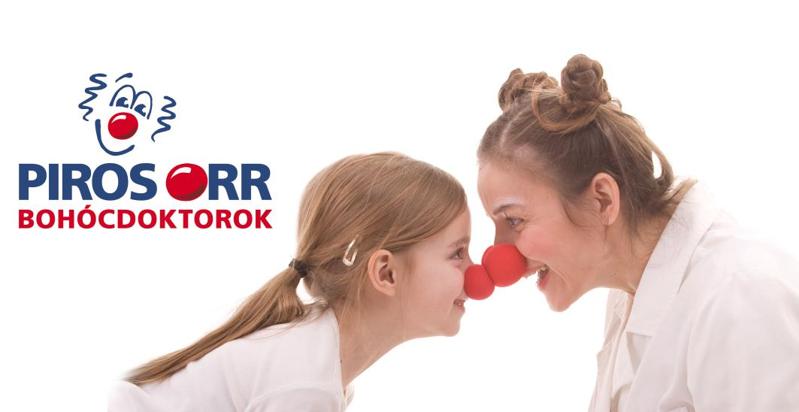
VirágcsokORR-ral köszöntik az ápolókat a Piros Orr Bohócdoktorok
Az Ápolók Nemzetközi Napja alkalmából a Piros Orr Bohócdoktorok virágcsokORR-ral köszöntik az ápolókat, megköszönve ezzel áldozatos munkájukat. A Piros Orr Bohócdoktorok Alapítvány küldetése, hogy humort és nevetést vigyen az arra rászorulók életébe. Jelenleg 30 bohócdoktorunk 15 gyermekkórházat látogat heti rendszerességgel.
MEGHÍVÓ
A Piros Orr Bohócdoktorok Alapítvány szeretettel meghívja Önt a Semmelweis Egyetem I. Sz. Gyermekgyógyászati Klinikán tartott sajtótájékoztatójára és az azt követő sajtónyilvános bohócdoktori vizitre.
Az esemény felszólalói és programja:
Hogyan gyógyít a nevetés? – Bemutatkozik a Piros Orr Bohócdoktorok Alapítvány
Rékay Ágnes
Ügyvezető igazgató, Piros Orr Bohócdoktorok Alapítvány

Együttműködés a szakorvosokkal és az ápolókkal az Intenzív Mosoly program során
GELENCSÉR TÜNDE
Művészeti vezető, Piros Orr Bohócdoktorok Alapítvány

„Piros orrosok” a fehérköpenyes világban – Miben más a hangulat, ha a bohócdoktorok is jelen vannak?
DR. CSERHÁTI ENDRE
Egyetemi tanár

Bohócdoktorok – Nem szakorvosok, de mégis kollégák
DR. TÓTH-HEYN PÉTER
Igazgatóhelyettes, Semmelweis Egyetem I. Sz. Gyermekgyógyászati Klinika

Ápolók köszöntése
Sajtónyilvános bohócdoktori vizit

AZ ESEMÉNY IDŐPONTJA ÉS HELYSZÍNE
Időpont: 2019. május 13. (hétfő), 13:00 óra
Helyszín: Semmelweis Egyetem I. Sz. Gyermekgyógyászati Klinika,
1083 Budapest, Bókay János u. 53-54. II. em., Koós terem

A nyilvános vizitre regisztráció szükséges a kórtermek kis mérete miatt. Részvételi szándékát kérjük, jelezze Tölgyi Krisztinának, a Premier Hungary Communications munkatársának a +36 (30) 915 9002 mobilszámon vagy a tolgyi@premiercom.hu e-mail címen.

